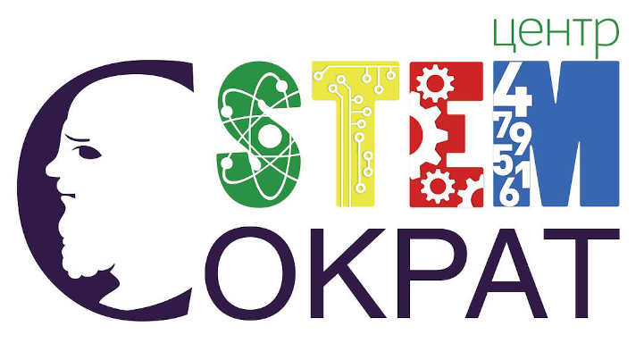

Літня Aкадемія штучного інтелекту «AI4you» — для тих, хто цікавиться технологіями, мріє про успішне майбутнє, має потребу фахово визначити свою професійну спрямованість, хоче розвинути навички, які забезпечать конкурентоспроможність власного резюме. Це унікальна можливість для талановитої молоді (кібер-геніїв) поглибити свої знання про штучний інтелект та його застосування в різних сферах життя, усвідомити відповідальність використання ШІ як інструменту, що працює на благо людства, підготуватись до успішної майбутньої кар’єри.
Місія Інституту обдарованої дитини та навчального STEM-центру "Сократ" — організаторів Академії «AI4you» — розкрити учасникам як перспективні можливості штучного інтелекту, так і його загрози, тому програма Академії водночас і про людське начало, і про соціально-емоційний розвиток молоді, і про набуття одночасно майстерності та мудрості, Hard Skills та Soft Skills.
Учасники літньої Академії працюватимуть у безпечній і підтримуючій атмосфері з фахівцями-тренерами високого рівня, розвиватимуть навички в командах однодумців, обмінюватимуться ідеями та застосовуватимуть отримані знання на практиці, що допоможе за результатами навчання створити та презентувати власні проєкти з використанням ШІ.
Уміння, напрацьовані на майстерках з ораторських навичок, та отримані інструменти самопрезентації нададуть впевненості під час публічного виступу команді розробників проєкту.
Учасники довідаються, якими внутрішніми силами та методами можна протидіяти в ситуації стресу, пригнічення, невизначеності. А захоплюючі практики з арт-терапії допоможуть зорієнтуватися у власних ресурсах та цілях, збагнути джерело внутрішньої сили та усвідомити надійний фундамент для розкриття власного потенціалу. Цього потребує наразі кожен із нас.
Дискусії з видатним вченим, професором філософії Київського Національного Університету ім. Тараса Шевченка, про навички і вміння, погляди і цінності, які затребувані економікою майбутнього для успішної самореалізації, про те, як мобілізувати свої емоційні та інтелектуальні ресурси, щоб змінювати світ на краще, та багато інших цікавих проблем.
Профорієнтаційні воркшопи та визначення схильностей, здібностей і професійних можливостей допоможуть кожному учаснику зрозуміти свої інтереси, потенціал та цінності, зробити осмислені кроки щодо вибору майбутньої професії. Кожен матиме можливість у рамках програми отримати індивідуальну консультацію фахового експерта з профспрямованості.
Поряд із цим, учасників чекають обіди, як вдома, релакс на свіжому повітрі, смачненькі паузи між заняттями, дружнє спілкування, щоденний фотозвіт на пам'ять про незабутні миті нового досвіду.
Ми також подбали про безпеку — у найближчому укритті є умови для продовження занять.
Сертифікат участі в Академії штучного інтелекту для талановитої молоді підтвердить ваші досягнення та засвідчить навички в сфері штучного інтелекту.
Не втрачайте шансу стати частиною цього захоплюючого навчального досвіду!

РЕЄСТРАЦІЯ за посиланням: https://forms.gle/WvmxJZDczaMsMN7a8
Умови участі за контактами: +38 098 577 54 74, +38 050 767 01 14 (центр Сократ), e-mail: info@aiforyouth.com.ua

